Podstawowe ćwiczenia oddechowe
Celem zaproponowanych ćwiczeń jest wyrobienie właściwych nawyków oddechowych tzn. wyćwiczenie właściwego toru oddechowego niezbędnego podczas wykonywania zawodów związanych z pracą głosem. Dla zrozumienia sensu tych ćwiczeń należy przeanalizować przedstawione poniżej 3 typy (tory) oddychania (ryc. 5a, b, c).
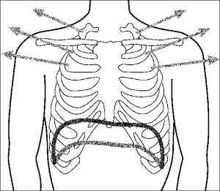
Rycina 5a. Typ oddychania piersiowy - podczas wdechu poszerzają się głównie górne obszary klatki piersiowej, następuje uniesienie ramion i łopatek, w dalszej fazie następuje podciągnięcie brzucha. Tor taki nie jest prawidłowy.
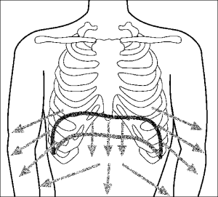
Rycina 5b. Typ oddychania brzuszny - podczas wdechu rozszerzają się jedynie dolne partie płuc, część górna klatki piersiowej nie pracuje, brzuch wypychany jest na zewnątrz. Tor taki nie jest prawidłowy.
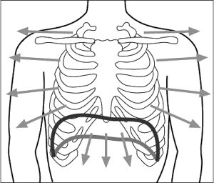
Rycina 5c. Typ oddychania piersiowo-brzuszny (całościowy) - podczas wdechu następuje równomierne poszerzenie całej klatki piersiowej wspomagane niewielką pracą przepony. Tor taki jest optymalny dla prawidłowej pracy narządu głosu.
Przed przystąpieniem do ćwiczeń należy ocenić dotychczasowy sposób oddychania. W tym celu należy stanąć przed lustrem tak, aby widoczna była twarz i tułów. Następnie należy wciągnąć powietrze, które pozwoliłoby na wypowiedzenie frazy np. dzisiaj jest ładna pogoda. Oceny dokonujemy bezpośrednio po wykonaniu wdechu, przed przystąpieniem do mówienia. Zwracamy uwagę na ramiona czy podczas wdechu zostały uniesione, oraz na klatkę piersiową w jakim obszarze została maksymalnie poszerzona. Przy prawidłowo wykonanym wdechu ramiona są ustalone, nie zmieniają swojej pozycji, natomiast klatka piersiowa wypełnia się równomiernie, rozszerzając jednoczenie na boki w swej części dolnej. Dokonane spostrzeżenia pozwolą nam na ustalenie, czy przystępując do ćwiczeń będziemy doskonalić dotychczasowy, prawidłowy sposób oddychania, czy zmieniać, eliminując nieprawidłowe nawyki oddechowe.
Zasady ogólne dotyczące ćwiczeń oddechowych
- ćwiczenia należy wykonywać przynajmniej dwa razy dziennie,
- ćwiczenia należy wykonywać przed jedzeniem lub przynajmniej godzinę po posiłku,
- przed przystąpieniem do ćwiczeń oddechowych należy rozluźnić mięśnie szyi (swobodne skręty głowy w prawo i w lewo, ruch okrężny głową, chowanie głowy w ramionach),
- podczas ćwiczeń należy zachować swobodną pozycję ramion i barków (bez czynnego unoszenia ramion),
- podczas ćwiczeń nie należy odchylać głowy do tyłu; głowa powinna być lekko pochylona do przodu,
- nigdy nie należy wydychać całego nabranego powietrza.
Ćwiczenie I (fot. 2a i 2b)
- połóż się na plecach na twardym, równym podłożu,
- jedną dłoń połóż w órnej części klatki piersiowej (na mostku), drugą pośrodku, pomiędzy łukami żebrowymi,
- wykonaj wdech nosem i swobodny wydech ustami (powtórz ćwiczenie kilkakrotnie),
- kontroluj dłońmi wypełniającą się powietrzem klatkę piersiową,
- wykonaj szybki wdech ustami i nosem, starając się doprowadzić powietrze do najniższych pięter klatki piersiowej (dłoń leżąca pomiędzy łukami żebrowymi powinna unosić się zdecydowanie, natomiast leżąca w górnej części klatki piersiowej w znacznie mniejszym stopniu),
- napnij mięśnie brzucha starając się przez moment zatrzymać powietrze w płucach,
- wydychaj powietrze bardzo wolno przez lekko rozchylone usta.
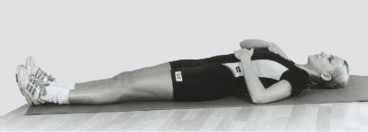
Fot. 2a. Wdech - klatka piersiowa i brzuch wypychane są ku górze, dłonie kontrolują ruchy klatki piersiowej i brzucha
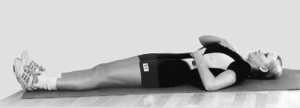
Fot. 2b. Wydech - brzuch zapada się, dłonie kontrolują ruchy klatki piersiowej i brzucha
Ćwiczenie II (fot. 3a i 3b)
- połóż się na plecach na twardym, równym podłożu,
- na brzuchu połóż książkę (średniej wielkości i wagi, w miarę ćwiczeń możesz stopniowo zwiększać obciążenie),
- wykonaj wdech ustami i nosem tak, aby książka uniosła się,
- zatrzymaj na moment książkę w najwyższym punkcie,
- wykonaj wolny wydech tak, aby książka płynnie obniżała się,
- powtórz ćwiczenie wymawiając przy wydechu wydłużoną głoskę fff...
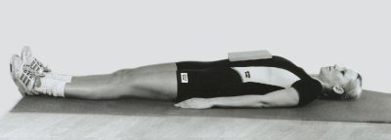
Fot. 3a. Wdech - książka wypychana jest ku górze
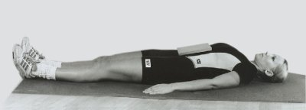
Fot. 3b. Wydech - książka powoli opada
Ćwiczenie III
- połóż się na plecach na twardym równym podłożu, jak w ćwiczeniu II,
- na brzuchu połóż książkę,
- wykonaj wdech ustami i nosem tak, aby książka uniosła się,
- w trakcie wydechu zrób kilka pauz, utrzymaj książkę przez 2-3 sekundy na tej samej wysokości,
- powtórz ćwiczenie wymawiając przy wydechu głoskę fff... lub sss...
Ćwiczenie IV (fot. 4a i 4b)
- stań przed lustrem na lekko rozstawionych nogach,
- obejmij dłońmi boki klatki piersiowej (na wysokości dolnej części żeber) tak, aby kciuki były zwrócone do tyłu,
- wykonaj szybki, pełny wdech ustami i nosem rozsuwając żebra w bok z równoczesnym wysunięciem powłok brzusznych do przodu,
- wciągnięte powietrze wydychaj wolno i równomiernie,
- powtórz ćwiczenie wymawiając przy wydechu wydłużoną głoskę fff...lub sss... .
Fot. 4a. Wdech - żebra rozsuwają się na boki, brzuch wysuwa się do przodu, dłonie oddalają się od siebie |  | 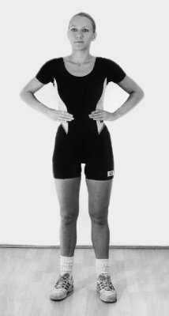  Fot. 4b. Wydech - żebra i brzuch powoli wracają do pozycji wyjciowej, dłonie zbliżają się do siebie

Ćwiczenie V
- stań przed lustrem na lekko rozstawionych nogach,
- obejmij dłońmi boki klatki piersiowej, jak w ćwiczeniu IV,
- wykonaj szybki, pełny wdech ustami i nosem,
- napnij mięśnie brzucha zatrzymując przez moment wciągnięte powietrze,
- rozpocznij fazę wydechu, wypuszczając powietrze wolno i równomiernie,
- ćwiczenie wykonuj przy całkowitym rozluźnieniu mięśni szyi,
- powtórz ćwiczenie wymawiając przy wydechu głoskę fff... lub sss... (fot. 4a i 4b).
Ćwiczenie VI
- wykonaj wdech jak w ćwiczeniu V zatrzymując przez moment wciągnięte powietrze,
- powietrze wypuszczaj wolno, w trakcie wydechu zrób kilka pauz,
- powtórz ćwiczenie wymawiając głoskę sss..., przerwij wymawianie głoski kilka razy robiąc 2-3 sekundowe pauzy.
Ćwiczenie VII
- stań swobodnie w lekkim rozkroku, ręce ułóż wzdłuż tułowia,
- wykonaj szybki, pełny wdech z równoczesnym uniesieniem ramion w bok,
- powietrze wydychaj wolno, równomiernie opuszczając ręce do pozycji wyjściowej.
Ćwiczenie VIII (fot. 5a i 5b)
- stań swobodnie,
- jedną rękę połóż na brzuchu, drugą, trzymając zapaloną świecę, umieść w odległości około 20-25 cm od twarzy na wysokości ust,
- wykonaj szybki, pełny wdech ustami i nosem,
- powietrze wydychaj równomiernie dmuchając tak, żeby utrzymać jak najdłużej odchylony płomień świecy,
- powtórz ćwiczenie dmuchając na płomień tak, by rytmicznie pochylał się i podnosił.
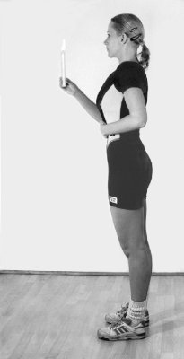  Fot. 5a. Wdech - dłoń kontroluje ruchy przepony |  | 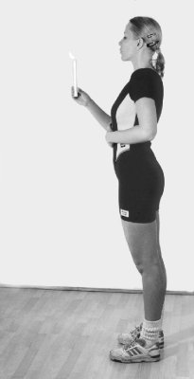  Fot. 5b. Wydech - strumień powietrza odchyla płomień świecy
Ćwiczenie IX (fot. 6a i 6b)
- stań prosto i swobodnie,
- jedną dłoń połóż na brzuchu, drugą, trzymając kartkę papieru lub kłaczek waty, ustaw w odległości około 20-25 cm na wysokości ust,
- wykonuj naprzemienne szybkie wdechy i intensywne krótkie wydechy,
- podczas krótkich wydechów dmuchaj mocno na kartkę papieru (kłaczek waty) tak, by równomiernie odchylała się o pewien niewielki kąt,
- szybkie wydechy wykonuj tak, by pracować intensywnie przeponą i mięśniami tłoczni brzusznej (podczas krótkiego wydechu musisz czuć krótką intensywną pracę mięśni brzucha), szybkie wydechy kontroluj drugą ręką położoną na brzuchu (musisz czuć krótkie odepchnięcia dłoni),
- stopniowo zwiększaj tempo wydmuchów,
- pamiętaj, aby podczas fazy wydechu nie wydmuchiwać całkowicie do końca nabranego powietrza, zawsze powinien pozostać jego mały zapas,
- ćwiczenie wykonuj swobodnie, bez wysiłku, w stałym spokojnym rytmie.
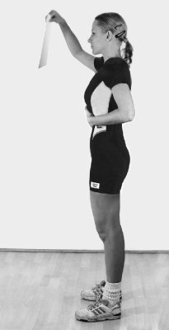  Fot. 6a. Wdech - dłoń kontroluje pracę przepony |  | 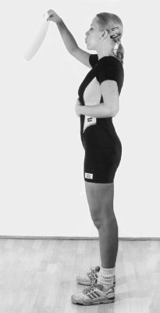  Fot. 6b. Wydech - strumień powietrza odchyla kartkę papieru tym mocniej im silniejszy jest wydech, dłoń kontroluje pracę przepony i mięśni tłoczni brzusznej
Warunkiem przejścia do następnych ćwiczeń emisji głosu - fonacyjnych jest opanowanie prawidłowego sposobu nabierania powietrza i właściwego nim gospodarowania przy wydechu, czego sprawdzianem może być czas fonacji powyżej 20 sekund.

